一年级《在线课堂》学习单
班级： 姓名：
单元 | 数学1年级下册第3单元
课题 | 2.整理
温  故  知  新 | 1.我来连一连。  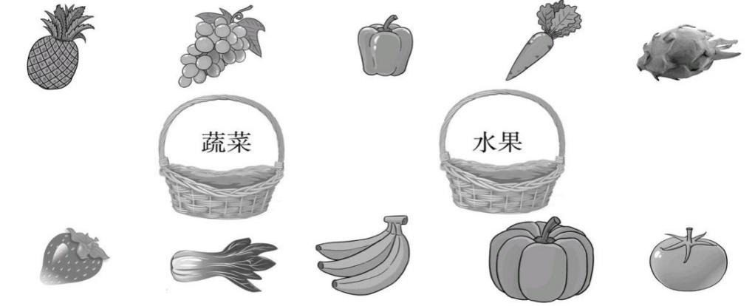
自  主  攀  登 | 2.按要求把下列动物分成两组：  (1)天上飞的（ ）只 (2)地上跑的（ ）只  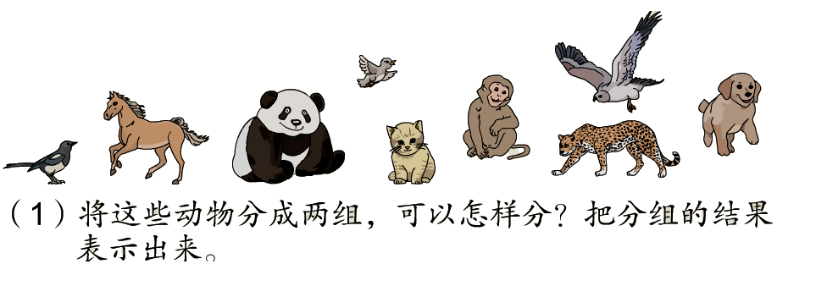
稳  中  有  升 | 3.按类别分一分，完成下表。  书包 直尺 橡皮 铅笔  数量  （ ）的个数最多，（ ）的个数最少。
说句心里话

